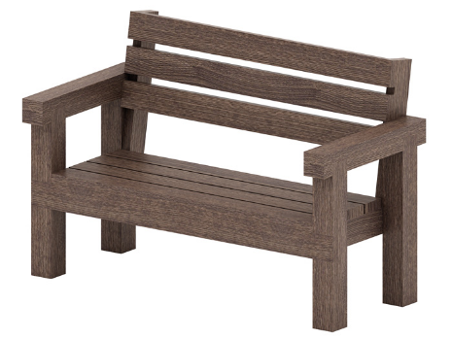 | Диван 0842  Размер не менее: длина – 1500 мм, ширина – 530 мм, высота - 990 мм.  Изделие представляет собой диван со спинкой.  Сиденье дивана должно быть изготовлено из калиброванного пиломатериала, толщиной не менее 40 мм, спинка – 30 мм.  Деревянные детали должны быть тщательно отшлифованы, кромки закруглены и окрашены с применением лака с морилкой.

